San Salvador, 2 de mayo de 2020

Señores

Concejo Municipal de San Salvador

Alcaldía Municipal de San Salvador

Presente.

Yo, MARÍA GABRIELA GRANDE COBAR, mayor de edad, Estudiante, del Domicilio de Santa Tecla, departamento de La Libertad, portador de mi Documento Único de Identidad número cero cinco cinco dos cero cero dos cinco– siete, y Número de Identificación cero seis uno cuatro-uno nueve cero cuatro nueve siete-uno tres cero-dos actuando en mi calidad de REPRESENTANTE LEGAL, personería que legitimo por medio de: a) Credencial de Representante Legal número dos, emitido por la Asociación Avelar y Compañía S.A. de C.V. con fecha dos de mayo de dos mil veinte, mediante el cual Diego Francisco López Obrador, Director Ejecutivo de dicha sociedad me confiere la representación legal, a partir del día quince de mayo de ese año como Representante Legal; y b) Acuerdo de Junta Directiva, extendido por Benito Alfonso Pérez Castro, Secretario General de la Sociedad, el día veinte de mayo de dos mil veinte, de la que consta que a folio uno, dos y tres frente y vuelto se encuentra el Acta de Juramentación a través de la cual el señor Diego Francisco López Obrador, Director Ejecutivo de dicha sociedad, me confiere la representación legal; con todo respeto MANIFIESTO: Que la Asociación Avelar y compañía S.A. de C.V., es el propietario del inmueble ubicado en calle antigua a Monserrat, número once, colonia La Floresta, municipio de San Salvador, departamento de San Salvador. En dicho inmueble se encuentra un local apto para comercializar bebidas alcohólicas, estando lejos de edificaciones de salud, educativas, militares, policiales, iglesias, parques y oficinas de gobierno. Que de conformidad al Artículo 30 de la Ley reguladora de la producción y comercialización del alcohol y de las bebidas alcohólicas: - Para establecer cada venta de bebidas alcohólicas, el interesado deberá presentar una solicitud a la Alcaldía Municipal de la localidad con los siguientes requisitos. (…)”. Asimismo, en cumplimiento al referido Artículo, se anexa a este escrito: Nombre de la autoridad a quien se dirige el escrito, Nombre y generales del solicitante, Dirección exacta del lugar donde estará situado el establecimiento, Parte petitoria, Lugar y fecha de la solicitud, Indicar el Número de Identificación Tributaria (NIT), además en su caso el Número de Registro de Contribuyente. Otorgados por la Dirección General de Impuestos Internos. Debido a lo anteriormente expuesto, de la forma más atenta SOLICITO:

1. Se me admita el presente escrito;
2. Se autorice a esta Organización para proceder a la comercialización de bebidas alcohólicas en el local ubicado en calle antigua a Monserrat, número once, colonia La Floresta, municipio de San Salvador, departamento de San Salvador.

Señalo para oír notificaciones: Oficinas centrales ubicadas en colonia Costa Rica, Calle Bugambilias, número treinta y cinco A, San Salvador, San Salvador; el correo electrónico [info@asoci.org.sv](mailto:info@asoci.org.sv), y mi número telefónico, 7345-0987.

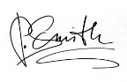f._____________________

EL SUSCRITO NOTARIO DA FE: Que la firma que calza el anterior documento y que se lee "Ilegible" es AUTENTICA por haber sido puesta a mi presencia de su puño y letra por la señora MARÍA GABRIELA GRANDE COBAR, quien es de veinte y tres años de edad, estudiante, del domicilio de Santa Tecla, departamento de La Libertad, persona a quien conozco e identifico por medio de su Documento Único de Identidad número cero cinco cinco dos cero cero dos cinco– siete. San Salvador, a los dos días del mes de mayo del año dos mil veinte. -



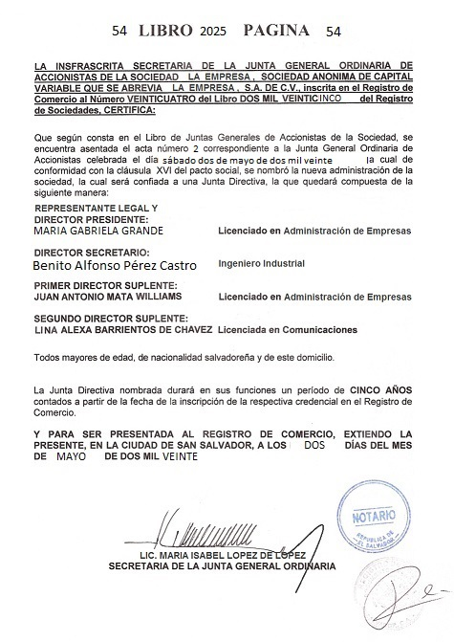

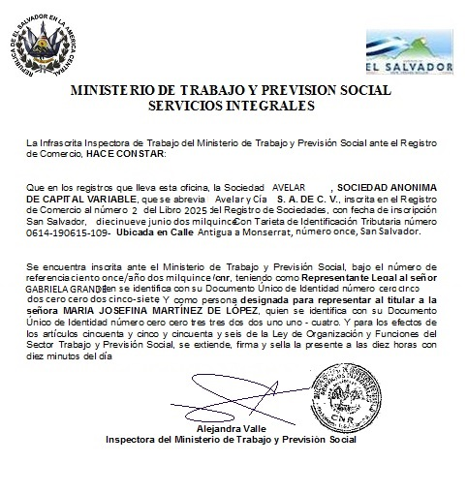

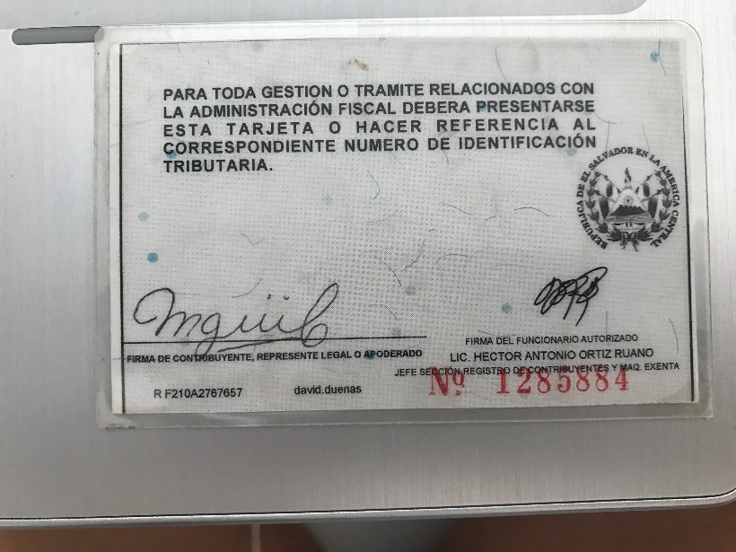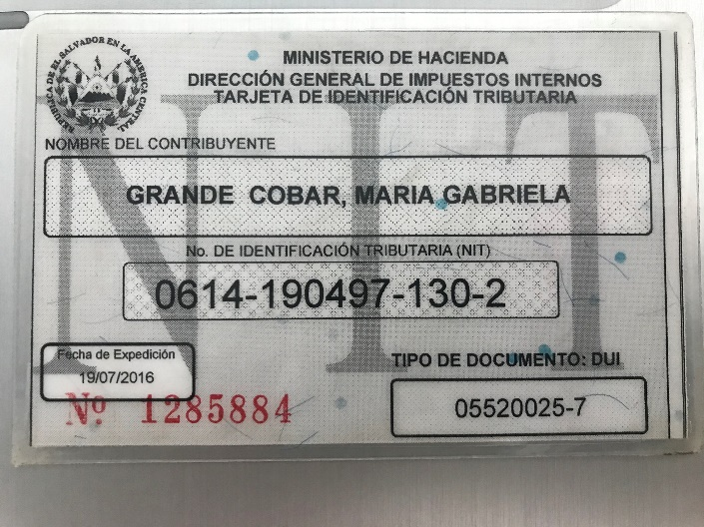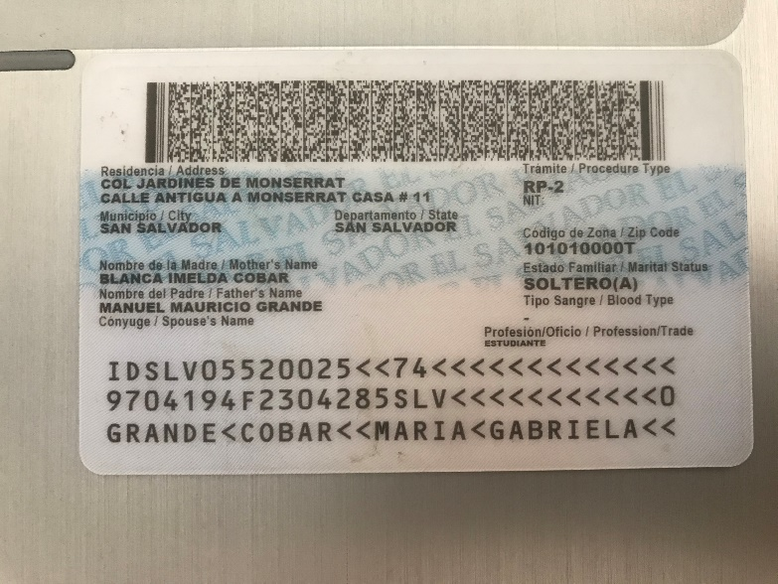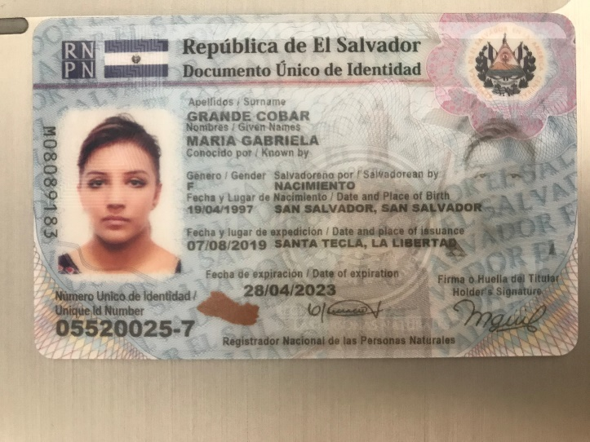

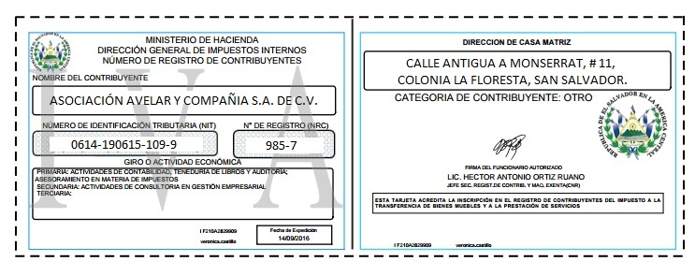

IMAGEN CON FINES EDUCATIVOS

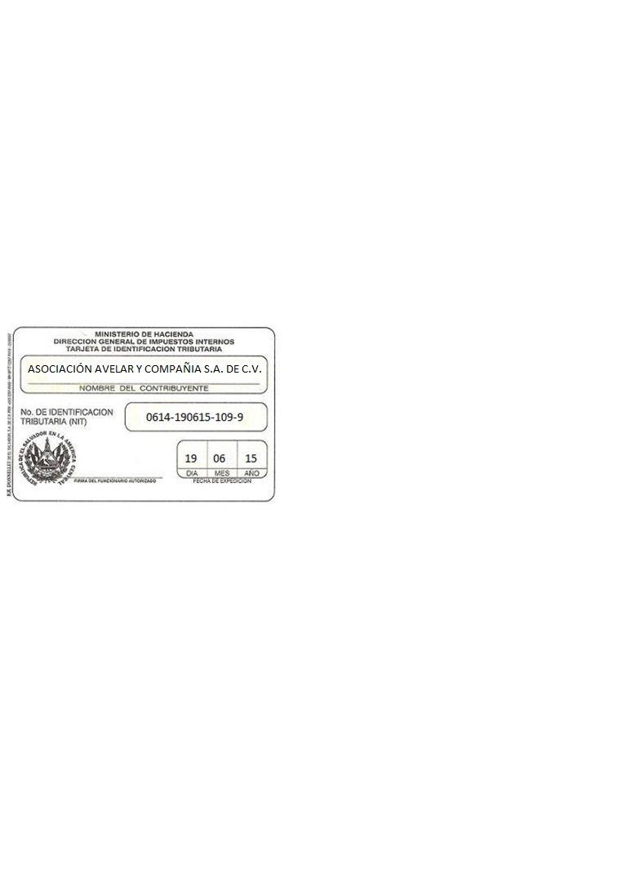

IMAGEN CON FINES EDUCATIVOS

